Manual sobre a troca de dados com WHONET

Índice
Prefácio 2
Exportação Whonet 2
Converter exportação LabBook para Whonet com BacLink 3
Configuração da exportação Whonet no LabBook 7
Lista de análises na exportação Whonet 7

Introdução
Este manual apresenta os elementos do LabBook acessíveis a uma pessoa com direitos do tipo
«secretário avançado», «técnico», «técnico avançado», «técnico de qualidade» e
«biólogo». Se não conseguir aceder a nenhuma das ações através da sua interface, entre em contacto com o seu
administrador para que esses direitos possam ser atribuídos a si.
Para que o trabalho de um biólogo seja finalizado no LabBook, o resultado da análise deve ser validado biologicamente. Após essa validação, é gerado um relatório para ser enviado ao paciente.

Exportação Whonet
Para aceder à página de extração de dados Whonet, vá ao menu «Relatórios» e, em seguida,
« Exportar WHONET »:
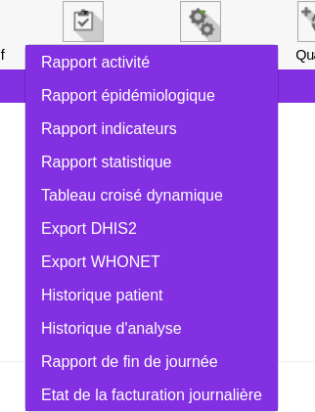
Permite fazer uma exportação WHONET

Depois de clicar nesta opção, você será direcionado para a seguinte página:
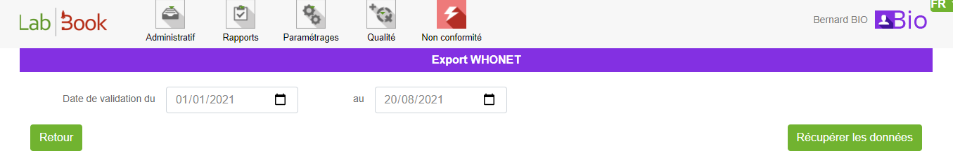

Aqui, pode definir um intervalo de datas. Ou seja, especificar a data de início e a data de fim dos dados que gostaria de exportar.


Ao clicar no botão , obterá um ficheiro em formato txt como se segue:
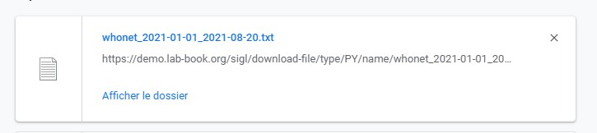

Este ficheiro será processado com o software BacLink para conversão em dados WHONET manipuláveis.
Para isso, aqui estão algumas etapas a serem seguidas no BacLink. A documentação completa está disponível no site da Whonet: https://www.whonet.org/documentation.html

Converter exportação LabBook para Whonet com BacLink
O BacLink é uma ferramenta integrada no software Whonet e pode ser descarregada através do link: https://www.whonet.org/ e na secção «Download».
Depois de instalar a aplicação, inicie o BacLink (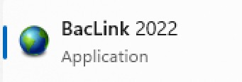 )
Na janela que se abre, a parte superior permite descrever o ficheiro a converter e a parte inferior o novo ficheiro de dados.
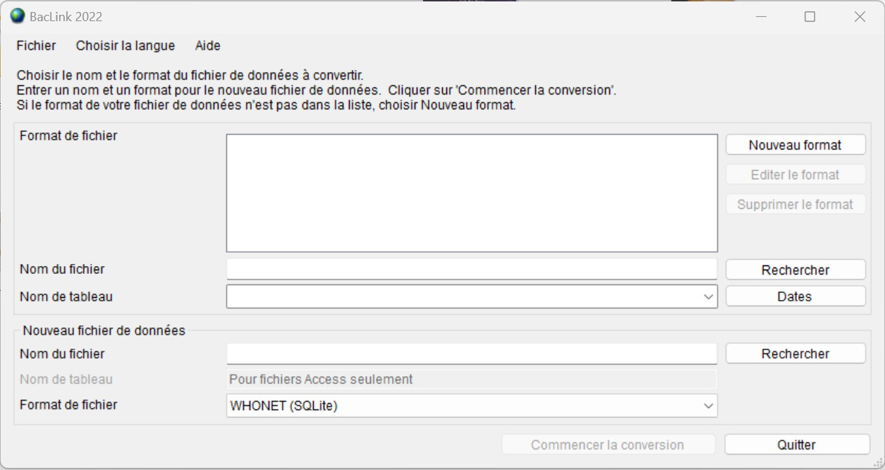

Para configurar as informações do laboratório, clique em «Novo formato»
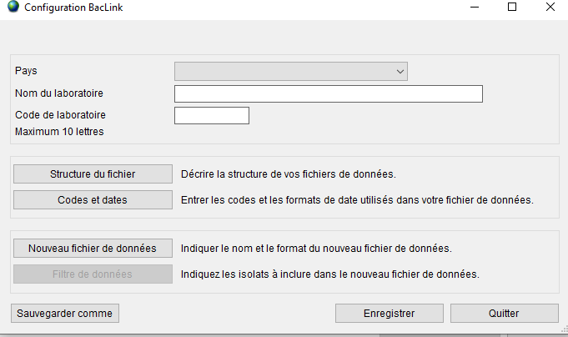
Selecione o país na lista suspensa, insira o nome e o código do laboratório (esse código será usado pelo BacLink e WHONET como extensão de ficheiro padrão para os seus ficheiros de dados WHONET).
Em seguida, clique em «Estrutura do ficheiro».
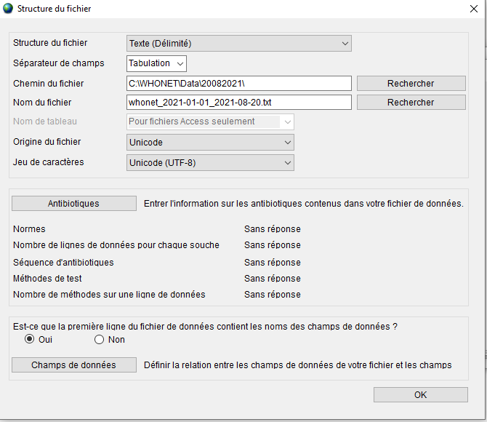

Indique a localização e o ficheiro de texto exportado do LabBook clicando nos botões «Procurar».
Altere a origem do ficheiro para Unicode (com codificação UTF-8).
Clique no botão «Antibióticos» para configurar as informações sobre os resultados dos antibióticos.
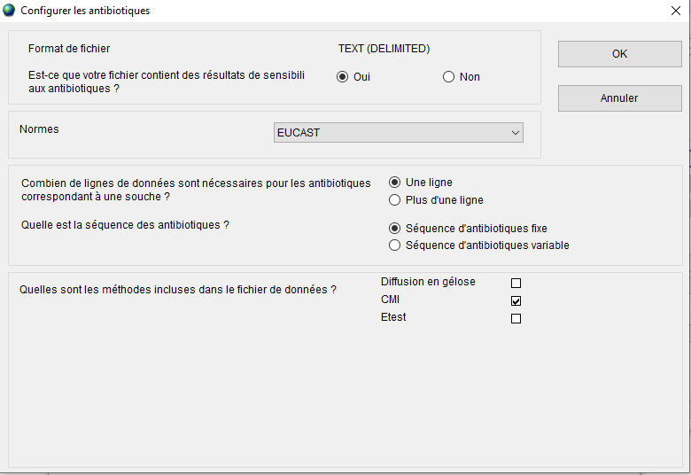
(Se o seu ficheiro de dados incluir mais do que um método de teste, o BacLink irá fazer-lhe algumas perguntas adicionais para poder distinguir de forma fiável os resultados testados pelos diferentes métodos)
Para concluir esta configuração, clique no botão «OK».

Agora, para definir a relação entre os campos de dados do ficheiro de exportação LabBook e o campo de dados correspondente no WHONET, clique no botão «Campos de dados»
Escolha o ficheiro LabBook e, em seguida, corresponda os campos whonet à esquerda com os campos de dados LabBook à direita.
Para corresponder os dois campos, clique num campo whonet à esquerda e, em seguida, no campo LabBook correspondente à direita. Depois de fazer isso, clique no sinal "=" no meio.
Clique nos botões «Ok» para validar as configurações.
Agora deve guardar todo o trabalho que realizou. Clique em «Enregistrar». E dê um nome à nova configuração do BacLink. O nome do ficheiro deve terminar em

".cfg". Em seguida, clique em "Sair" e a nova configuração aparecerá na sua lista de formatos de ficheiros BacLink.
Indique o nome do novo ficheiro Whonet e clique no botão «Iniciar conversão»
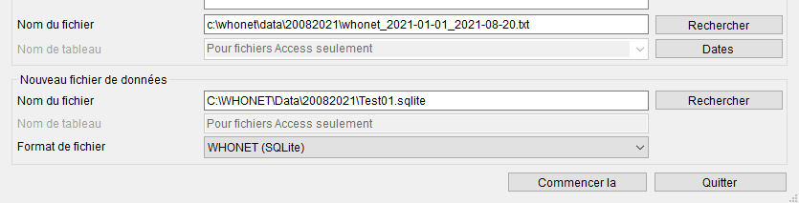
O BacLink exibirá os resultados da conversão dos três primeiros isolados do ficheiro de dados original. O objetivo é permitir que você inspecione visualmente a precisão da conversão. No ecrã abaixo, você vê os resultados do primeiro isolado. Concentre-se primeiro na coluna do meio para ver se o BacLink está a ler os valores dos dados corretamente e verifique a coluna final para ver se o BacLink está a converter os valores dos dados corretamente.
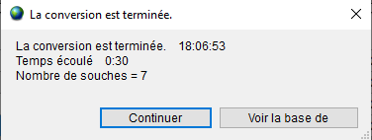
O BacLink indicará que a conversão foi concluída com as informações necessárias. Clique em
«Continuar».
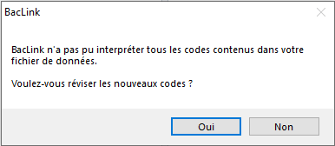
O BacLink pode avisá-lo que encontrou alguns códigos que não reconheceu. Neste tutorial, deverá ver a mensagem abaixo. Clique em «Sim».
E pode corrigir esses códigos clicando no botão «Definir o código». Em seguida, clique em
"Continuar" para obter o ficheiro de saída Whonet.

Configuração da exportação Whonet no LabBook
No LabBook, ao conectar-se com o utilizador «root», você tem a possibilidade de configurar as análises e variáveis a serem exportadas no «Export Whonet». Para fazer isso, vá ao menu
«Configurações» e, em seguida, «Referência das análises».
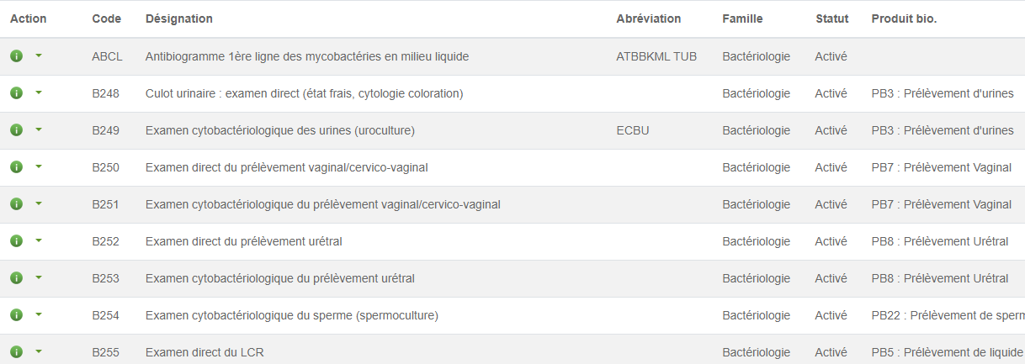
Uma vez na lista de análises, clique no botão de ação "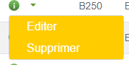 " e "Editar".
Na parte Análise e Variáveis, tem uma opção que permite adicionar ou não esses dados na exportação whonet.

N.B.: Apenas um utilizador «root» tem permissão para alterar esta opção.

Lista de análises na exportação Whonet
Existem análises que já estão predefinidas para constar nos dados exportados para o Whonet. Aqui está a lista dessas análises (24 análises):

código | Designação | Abreviação
B650 | Antibiograma Meningococos [DISK] | ABG Meningococos
B651 | Antibiograma Staphylococcus aureus [DISK] | ABG Staphylo. aureus
B652 | Antibiograma Pneumococos [DISK] | ABG Pneumococos
B653 | Antibiograma Haemophilus influenzae [DISK] | ABG H. influenzae
B654 | Antibiograma Pseudomonas [DISK] | ABG Pseudomonas
B655 | Antibiograma Acinetobacter [DISK] | ABG Acinetobacter

B656 | Antibiograma Escherichia coli [DISK] | ABG Escherichia coli
B657 | Antibiograma Salmonella spp [DISK] | ABG Salmonella spp
B658 | Antibiograma Shigella spp [DISK] | ABG Shigella spp
B659 | Antibiograma Klebsiella spp. [DISK] | ABG Klebsiella
B660 | Antibiograma Enterobacter spp. [DISK] | ABG Enterobacter
B661 | Antibiograma Vibrio cholerae spp. [DISK] | ABG Vibrio cholerae
B670 | Antibiograma Meningococos [CMI] | ABG Meningococos
B671 | Antibiograma Staphylococcus aureus [CMI] | ABG Staphylo. aureus
B672 | Antibiograma Pneumococos [CMI] | ABG Pneumococos
B673 | Antibiograma Haemophilus influenzae [CMI] | ABG H. influenzae
B674 | Antibiograma Pseudomonas [CMI] | ABG Pseudomonas
B675 | Antibiograma Acinetobacter [CMI] | ABG Acinetobacter
B676 | Antibiograma Escherichia coli [CMI] | ABG Escherichia coli
B677 | Antibiograma Salmonella spp [CMI] | ABG Salmonella spp
B678 | Antibiograma Shigella spp [CMI] | ABG Shigella spp
B679 | Antibiograma Klebsiella spp. [CMI] | ABG Klebsiella
B680 | Antibiograma Enterobacter spp. [CMI] | ABG Enterobacter
B681 | Antibiograma Vibrio cholerae spp. [CMI] | ABG Vibrio cholerae

N.B.: É importante utilizar estes códigos de análise (B650 a B681) se pretender exportar
exportação Whonet.

